

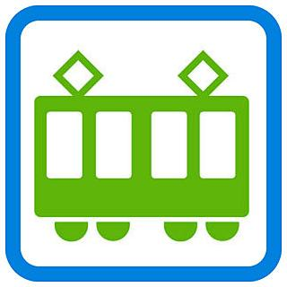




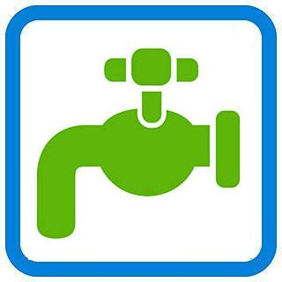
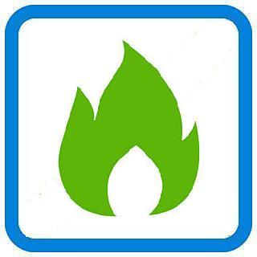
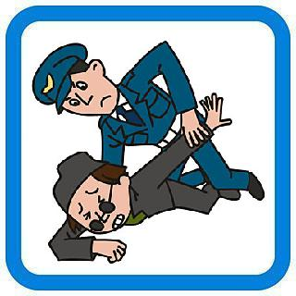

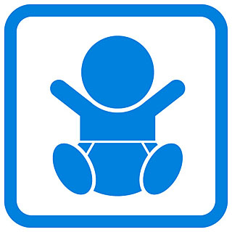
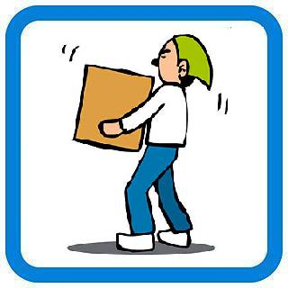
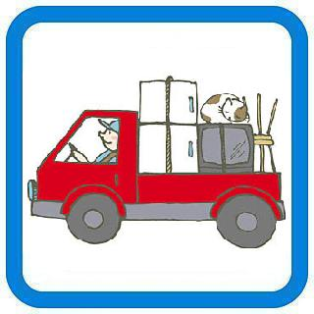
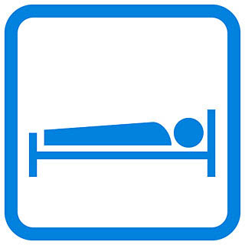

刑法犯罪
（小田原警察署管内）
1日当たり6.9件

小田急線乗車人員
（小田原駅）
1日当たり32,371人

ＪＲ乗車人員
（小田原駅・東海道本線）
1日当たり32,768人
１ 小 田 原 市 の 1 日

結婚（本市届出件数）
1日当たり5.9件
平成22年度

離婚（本市届出件数）
1日当たり1.5件
平成22年度
平成21年度
平成21年度

図書館の貸出冊数
1日当たり1,395冊
平成22年度

ごみ（処理量）
1日当たり206.9ｔ
平成22年度

し尿（処理量）
1日当たり7.9kl
平成22年度

水道（使用量）
1日当たり57,156ｍ³
平成22年度

火災
1日当たり0.22件
平成22年
平成23年

交通事故
（小田原警察署管内）
1日当たり3.4件
平成23年

天守閣入場者数
1日当たり1,079人
平成22年度

出生
1日当たり4.0人
平成23年

転入
1日当たり18.0人
平成23年

転出
1日当たり19.1人
平成23年
平成23年

死亡
1日当たり5.1人
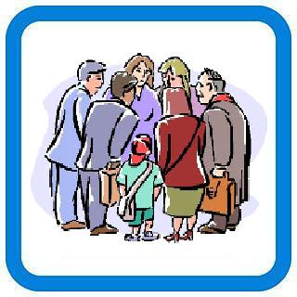
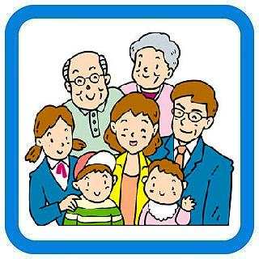


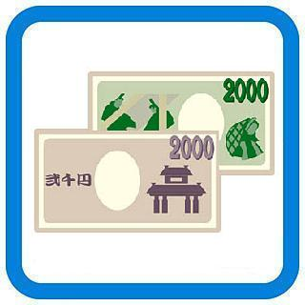





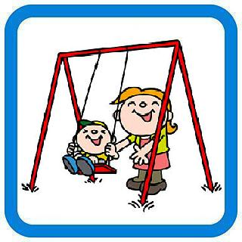

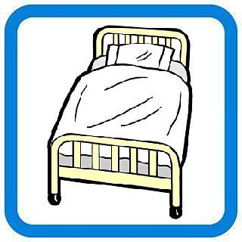

人口密度
1,734人/km²
平成23年10月1日

世帯人員
2.5人/世帯
平成23年10月1日

市職員１人当たり
市民101人
当たり

平成23年4月1日

消防職員１人当たり
市民96５人

平成23年4月1日

市税納税額
1人当たり16.1万円
平成23年度当初予算

納税義務者所得
1人当たり321万円
平成23年7月1日

市予算（一般会計）
1人当たり29.4万円
平成23年度当初予算

教員１人当たり
小学生18人
中学生16人
平成23年5月1日

病床１床当たり
市民84.6人
平成23年3月31日

病院・診療所
(歯科含む)１院当たり
市民694人

平成23年3月31日

土地面積
1人当たり577.0m²
平成23年4月1日

都市公園
1人当たり4.5m²
平成23年4月1日

自動車（軽自動車含む）
１世帯当たり1.4台
平成23年3月31日
２ 小 田 原 市 の 市 民 生 活
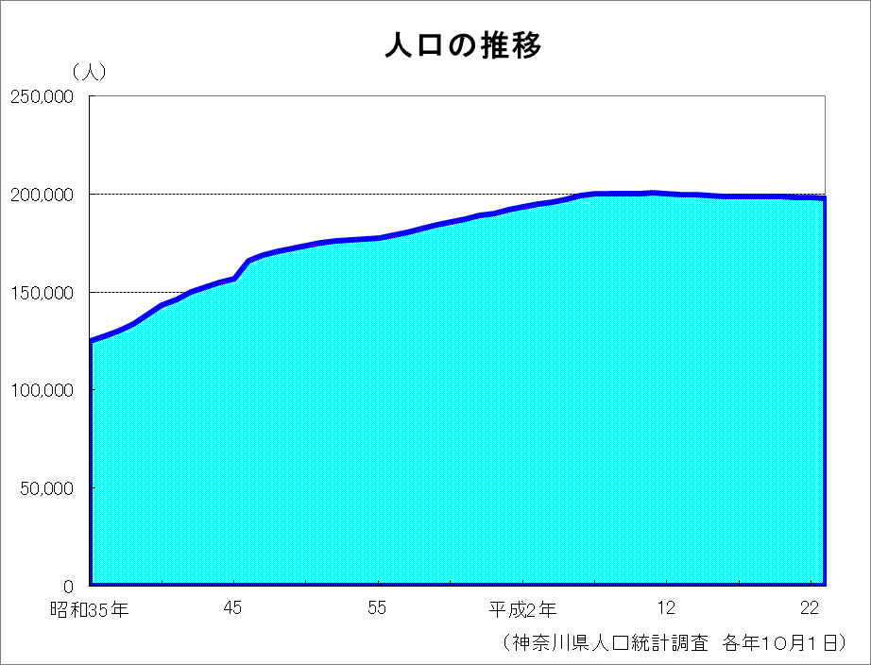
３ グラフで見る小田原の人口

